МКДОУ «Салам»

Беседа - «Вот какая мама- золотая прямо»

2-я младшая группа«Колобок»

# C:\Users\Nika\Desktop\Утренники фото 2016\фотоКрай родной мой Дагестан МКДОУ САЛАМ\IMG-20160727-WA0055.jpg

Музыкальный руководитель Камилова Киянат

2017 г

**Цель**: 1) Познакомить детей с наступающим праздником «День Матери», формировать нравственные качества дошкольников.

2) Развивать у детей интерес к традициям, способствовать созданию теплых взаимоотношений в семье.  
3) Воспитывать уважительное, доброе отношение к мамам.

**Форма деятельности**: беседа с элементами игры

**Ход непосредственно образовательной деятельности:**

Звучит песня «Мама, первое слово…»

**Воспитатель:** О ком эта песня? Правильно, она о маме!

 Сегодня ребята, мы поговорим с вами о наших самых дорогих, любимых, добрых мамах.

Кто вас дети крепко любит.

Кто вас нежно так голубит,

Не смыкая ночью глаз

Кто заботится о вас?

Дети: МАМА

Колыбельку кто качает,

Кто вас песней забавляет,

Или сказку говорит,

Кто игрушки вам дарит?

Дети: МАМА

**Воспитатель:**  Ребята, а какая ваша мама?

Она самая добрая и ласковая. У мамы золотые руки и нежное сердце. Если у вас радость, она радуется вместе с вами. Если вам грустно, она успокоит вас и утешет. Мама радуется вашими успехами в учебе и вместе с вами переживает неудачи. Поэтому, если вы любите свою маму, а  я в этом не сомневаюсь, то, как только можно больше дарите маме радостных минут и как можно меньше доставляйте ей огорчение.

**Воспитатель**: Спасибо ребята! Вы молодцы!

Мама, мамочка, мамуля.…Сколько тепла таит это простое слово, которым называют человека, самого близкого, дорогого, единственного. Какие только ласковые слова не придумывали мы любимым людям. Какими только именами не называли их. И все это для того, что бы как можно полнее передать им свои чувства, свою любовь и нежность.

**Игра «Самый ласковый»**

**Воспитатель:**Дети, а кто из вас называет ласковыми словами маму? А вот какими, мы узнаем из игры «Самый ласковый». Дети передают из рук в руки мяч, у кого мяч в руках тот говорит ласковое слово о маме.

Молодцы ребята! Вот сколько ласковых слов вы знаете, ребята, чаще говорите своим мамам ласковые слова и как сильно вы их любите.

**Воспитатель:** Дети, а за что вы любите своих мам?

Её нужно любить не только за то, что она для вас, что-то делает, а за то, что она ваша мама, она о вас заботится, обучает. Готовит вам вкусную еду. Мама учит нас быть добрыми, мудрыми, дает советы, заботится о нас, оберегает.

**Воспитатель:** Наши мамы имеют ещё одну профессию - хозяйка дома. Дом держится на маме. Они ухаживают за детьми и мужем, готовят, убираются и очень многое умеют делать. А если мамы ещё работают? То вы должны мамам помогать!

А скажите, вы помогаете своей маме? А как вы ей помогаете?

**Физкультминутка**

**Воспитатель:**А теперь давайте встанем и покажем все вместе как нужно помогать маме! Как мы будем подметать пол? Молодцы! А как помогать маме стирать белье? Хорошо! А теперь давайте выжмем его! Молодцы ребята! А как мы будем гладить его? Молодцы! Ну и давайте покажем, как нужно мыть посуду! Хорошо ребята, садитесь! Вот теперь я точно знаю, что вы можете помогать своим мамам. Из вас выйдут замечательные помощники.

**Игра «Мамочка»**

**Воспитатель:**А давайте, с вами, поиграем в игру, которая называется «Мамочка». Я буду задавать вопрос, а вы хором отвечайте «Мамочка!». Только отвечать надо дружно и громко!

Кто пришёл ко мне с утра? – мамочка

Кто сказал: «Вставать пора!» - мамочка

Кашу кто успел сварить? – мамочка

Чаю в чашечку налить? – мамочка

Кто цветов в саду нарвал? – мамочка

Кто меня поцеловал? – мамочка

Кто ребячий любит смех? – мамочка

Кто на свете лучше всех? – мамочка!

Чтение стихотворения Е. Благининой  «Вот какая мама!»

**Воспитатель:** Ребята, теперь вы знаете, какой праздник отмечает вся страна осенью в  ноябре. Я думаю, что вам было интересно. Не забудьте поздравить своим любимых мам с праздником Днем матери!

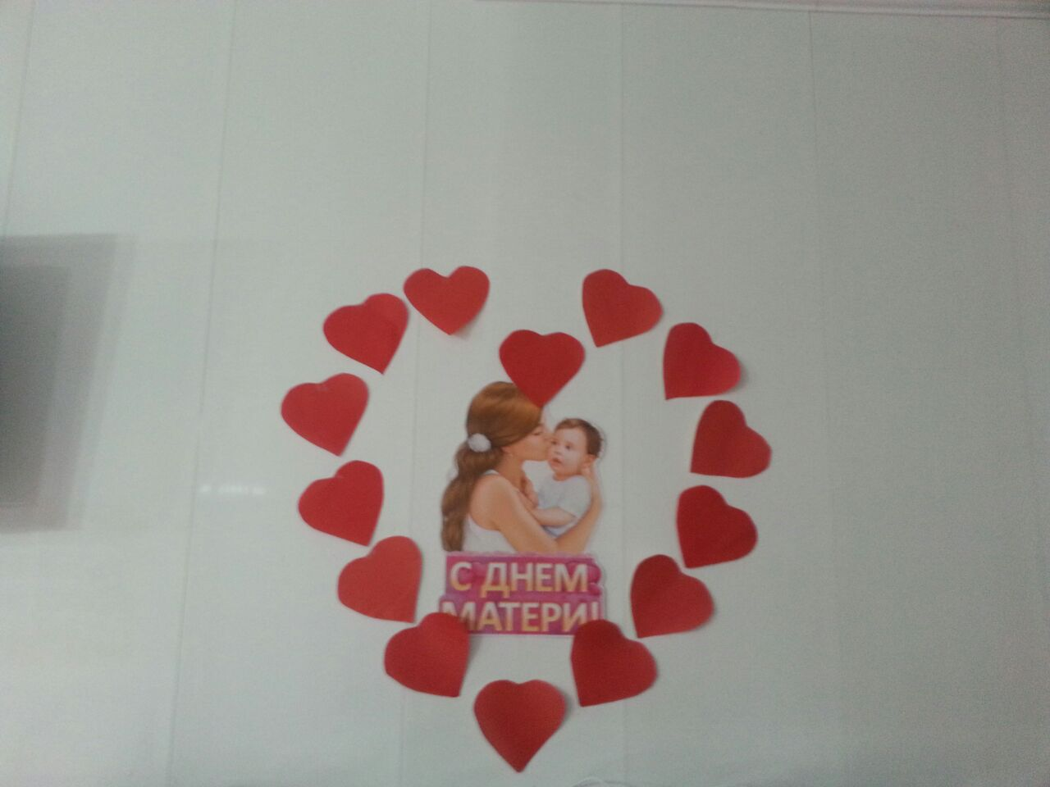



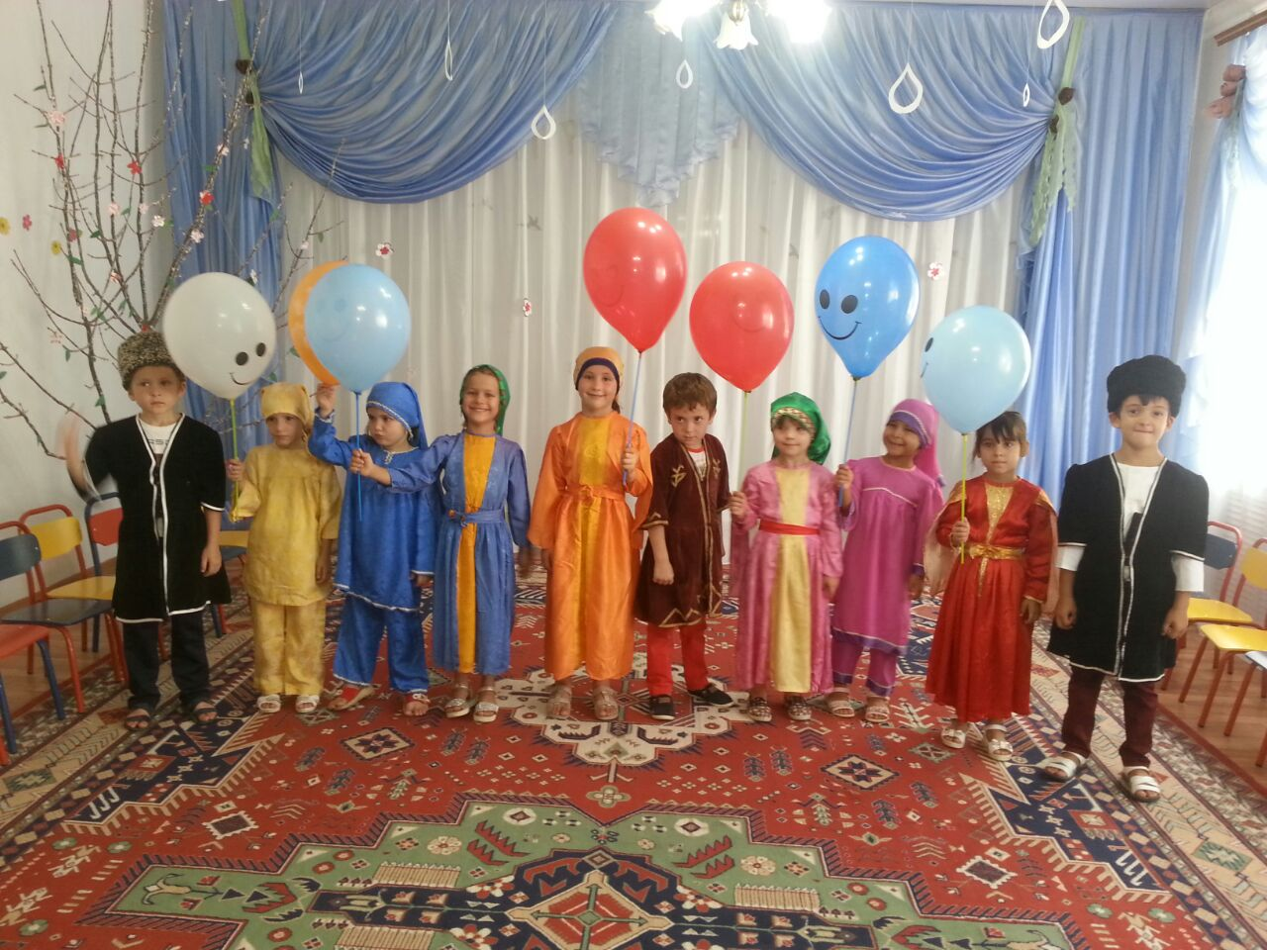 **Цель**: 1) Познакомить детей с наступающим праздником «День Матери», формировать нравственные качества дошкольников.

2) Развивать у детей интерес к традициям, способствовать созданию теплых взаимоотношений в семье.  
3) Воспитывать уважительное, доброе отношение к мамам.

**Форма деятельности**: беседа с элементами игры

**Ход непосредственно образовательной деятельности:**

Звучит песня «Мама, первое слово…»

**Воспитатель:** О ком эта песня? Правильно, она о маме!

 Сегодня ребята, мы поговорим с вами о наших самых дорогих, любимых, добрых мамах.

Кто вас дети крепко любит.

Кто вас нежно так голубит,

Не смыкая ночью глаз

Кто заботится о вас?

Дети: МАМА

Колыбельку кто качает,

Кто вас песней забавляет,

Или сказку говорит,

Кто игрушки вам дарит?

Дети: МАМА

**Воспитатель:**  Ребята, а какая ваша мама?

Она самая добрая и ласковая. У мамы золотые руки и нежное сердце. Если у вас радость, она радуется вместе с вами. Если вам грустно, она успокоит вас и утешет. Мама радуется вашими успехами в учебе и вместе с вами переживает неудачи. Поэтому, если вы любите свою маму, а  я в этом не сомневаюсь, то, как только можно больше дарите маме радостных минут и как можно меньше доставляйте ей огорчение.

**Воспитатель**: Спасибо ребята! Вы молодцы!

Мама, мамочка, мамуля.…Сколько тепла таит это простое слово, которым называют человека, самого близкого, дорогого, единственного. Какие только ласковые слова не придумывали мы любимым людям. Какими только именами не называли их. И все это для того, что бы как можно полнее передать им свои чувства, свою любовь и нежность.

**Игра «Самый ласковый»**

**Воспитатель:**Дети, а кто из вас называет ласковыми словами маму? А вот какими, мы узнаем из игры «Самый ласковый». Дети передают из рук в руки мяч, у кого мяч в руках тот говорит ласковое слово о маме.

Молодцы ребята! Вот сколько ласковых слов вы знаете, ребята, чаще говорите своим мамам ласковые слова и как сильно вы их любите.

**Воспитатель:** Дети, а за что вы любите своих мам?

Её нужно любить не только за то, что она для вас, что-то делает, а за то, что она ваша мама, она о вас заботится, обучает. Готовит вам вкусную еду. Мама учит нас быть добрыми, мудрыми, дает советы, заботится о нас, оберегает.

**Воспитатель:** Наши мамы имеют ещё одну профессию - хозяйка дома. Дом держится на маме. Они ухаживают за детьми и мужем, готовят, убираются и очень многое умеют делать. А если мамы ещё работают? То вы должны мамам помогать!

А скажите, вы помогаете своей маме? А как вы ей помогаете?

**Физкультминутка**

**Воспитатель:**А теперь давайте встанем и покажем все вместе как нужно помогать маме! Как мы будем подметать пол? Молодцы! А как помогать маме стирать белье? Хорошо! А теперь давайте выжмем его! Молодцы ребята! А как мы будем гладить его? Молодцы! Ну и давайте покажем, как нужно мыть посуду! Хорошо ребята, садитесь! Вот теперь я точно знаю, что вы можете помогать своим мамам. Из вас выйдут замечательные помощники.

**Игра «Мамочка»**

**Воспитатель:**А давайте, с вами, поиграем в игру, которая называется «Мамочка». Я буду задавать вопрос, а вы хором отвечайте «Мамочка!». Только отвечать надо дружно и громко!

Кто пришёл ко мне с утра? – мамочка

Кто сказал: «Вставать пора!» - мамочка

Кашу кто успел сварить? – мамочка

Чаю в чашечку налить? – мамочка

Кто цветов в саду нарвал? – мамочка

Кто меня поцеловал? – мамочка

Кто ребячий любит смех? – мамочка

Кто на свете лучше всех? – мамочка!

Чтение стихотворения Е. Благининой  «Вот какая мама!»

**Воспитатель:** Ребята, теперь вы знаете, какой праздник отмечает вся страна осенью в  ноябре. Я думаю, что вам было интересно. Не забудьте поздравить своим любимых мам с праздником Днем матери!

ая прямо»

**Цель**:

1) Познакомить детей с наступающим праздником «День Матери», формировать нравственные качества дошкольников.

2) Развивать у детей интерес к традициям, способствовать созданию теплых взаимоотношений в семье.  
3) Воспитывать уважительное, доброе отношение к мамам.

**Форма деятельности**: беседа с элементами игры

**Ход непосредственно образовательной деятельности:**

Звучит песня «Мама, первое слово…»

**Воспитатель:** О ком эта песня? Правильно, она о маме!

 Сегодня ребята, мы поговорим с вами о наших самых дорогих, любимых, добрых мамах.

Кто вас дети крепко любит.

Кто вас нежно так голубит,

Не смыкая ночью глаз

Кто заботится о вас?

Дети: МАМА

Колыбельку кто качает,

Кто вас песней забавляет,

Или сказку говорит,

Кто игрушки вам дарит?

Дети: МАМА

**Воспитатель:**  Ребята, а какая ваша мама?

Она самая добрая и ласковая. У мамы золотые руки и нежное сердце. Если у вас радость, она радуется вместе с вами. Если вам грустно, она успокоит вас и утешет. Мама радуется вашими успехами в учебе и вместе с вами переживает неудачи. Поэтому, если вы любите свою маму, а  я в этом не сомневаюсь, то, как только можно больше дарите маме радостных минут и как можно меньше доставляйте ей огорчение.

**Воспитатель**: Спасибо ребята! Вы молодцы!

Мама, мамочка, мамуля.…Сколько тепла таит это простое слово, которым называют человека, самого близкого, дорогого, единственного. Какие только ласковые слова не придумывали мы любимым людям. Какими только именами не называли их. И все это для того, что бы как можно полнее передать им свои чувства, свою любовь и нежность.

**Игра «Самый ласковый»**

**Воспитатель:**Дети, а кто из вас называет ласковыми словами маму? А вот какими, мы узнаем из игры «Самый ласковый». Дети передают из рук в руки мяч, у кого мяч в руках тот говорит ласковое слово о маме.

Молодцы ребята! Вот сколько ласковых слов вы знаете, ребята, чаще говорите своим мамам ласковые слова и как сильно вы их любите.

**Воспитатель:** Дети, а за что вы любите своих мам?

Её нужно любить не только за то, что она для вас, что-то делает, а за то, что она ваша мама, она о вас заботится, обучает. Готовит вам вкусную еду. Мама учит нас быть добрыми, мудрыми, дает советы, заботится о нас, оберегает.

**Воспитатель:** Наши мамы имеют ещё одну профессию - хозяйка дома. Дом держится на маме. Они ухаживают за детьми и мужем, готовят, убираются и очень многое умеют делать. А если мамы ещё работают? То вы должны мамам помогать!

А скажите, вы помогаете своей маме? А как вы ей помогаете?

**Физкультминутка**

**Воспитатель:**А теперь давайте встанем и покажем все вместе как нужно помогать маме! Как мы будем подметать пол? Молодцы! А как помогать маме стирать белье? Хорошо! А теперь давайте выжмем его! Молодцы ребята! А как мы будем гладить его? Молодцы! Ну и давайте покажем, как нужно мыть посуду! Хорошо ребята, садитесь! Вот теперь я точно знаю, что вы можете помогать своим мамам. Из вас выйдут замечательные помощники.

**Игра «Мамочка»**

**Воспитатель:**А давайте, с вами, поиграем в игру, которая называется «Мамочка». Я буду задавать вопрос, а вы хором отвечайте «Мамочка!». Только отвечать надо дружно и громко!

Кто пришёл ко мне с утра? – мамочка

Кто сказал: «Вставать пора!» - мамочка

Кашу кто успел сварить? – мамочка

Чаю в чашечку налить? – мамочка

Кто цветов в саду нарвал? – мамочка

Кто меня поцеловал? – мамочка

Кто ребячий любит смех? – мамочка

Кто на свете лучше всех? – мамочка!

Чтение стихотворения Е. Благининой  «Вот какая мама!»

**Воспитатель:** Ребята, теперь вы знаете, какой праздник отмечает вся страна осенью в  ноябре. Я думаю, что вам было интересно. Не забудьте поздравить своим любимых мам с праздником Днем матери!